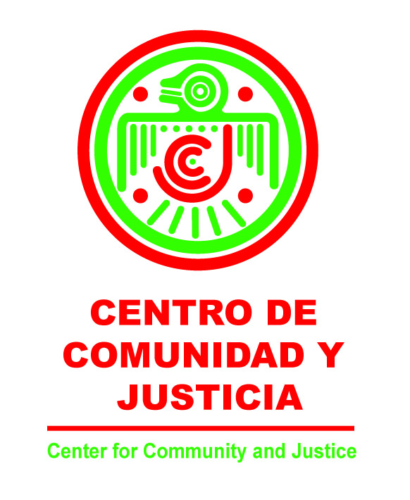

Formulario de Consentimiento para que un Menor de Edad participe en ¡Cuidate!
Un programa cultural para reducir el embarazo y para reducir el comportamiento sexual riesgoso incluyendo el VIH/SIDA entre los jóvenes Latinos.

Un programa patrocinado por el Centro de Comunidad y Justicia

Su hija/hijo _________________________________, tiene la oportunidad de participar en un programa muy divertido y agradable que ayudara a los jóvenes Latinos a aprender de su salud. El propósito de este programa es ayudar a los jóvenes a comportarse de maneras que apoyen una vida saludable y para evitar embarazos no planeados o ETS, incluyendo VIH/SIDA.

Este programa se ha usado con cientos de jóvenes Latinos en los Estados Unidos y en México y ha sido comprobado ser efectivo en ayudar a reducir el comportamiento sexual riesgoso. Como padre, usted puede ayudarnos a apoyar a su hija/hijo a mantenerse sana/sano.

Durante el programa ¡Cuidate! su hija/hijo será involucrado en una variedad de experiencias educativas, incluyendo platicas, videos, juegos, ejercicios, y juegos de roles, todas diseñadas para que la juventud aprenda sobre diferentes problemas de salud – incluyendo embarazos de adolescentes y ETS – como evitarlos. Su hija/hijo estará aprendiendo información muy importante en un programa que es divertido, informativo, y comprensivo especialmente diseñado para los jóvenes Latinos.

Usted puede revisar los contenidos de este programa y los materiales de enseñanza antes de que empiece el programa. Si usted tiene preguntas sobre el programa, necesita información adicional o quiere ponerse de acuerdo para revisar los materiales, favor contacte a Alfredo Hernandez o Sam Byrd al (208) 378-1368.

He leído y entiendo la información dada arriba. Me han dado la oportunidad de hacer preguntas y de revisar los materiales del programa. Mis preguntas se han contestado a mi satisfacción.

Estoy de acuerdo que mi hija/hijo participe en el programa. Con mi firma abajo, entiendo que una copia de este documento será guardada junto con sus expedientes.

Nombre de mi hija/hijo: __________________________________________________________

Nombre del Padre/madre o tutor: ___________________________________________________

Firma del Padre/Madre o tutor: ____________________________________Date: ___________


Número de teléfono: _______________________________________

